# **РОССИЙСКИЙ УНИВЕРСИТЕТ ДРУЖБЫ НАРОДОВ**

**Факультет физико-математических и естественных наук**

**Кафедра прикладной информатики и теории вероятностей**

**ОТЧЕТ**

**по лабораторной работе №**3

*дисциплина:* *операценные системы*

Студент: Ван Яо

Группа: НПмбд-02-21

**МОСКВА**

2022 г.

## Цель работы

Научиться оформлять отчёты с помощью легковесного языка разметки Markdown

## Предварительные сведения

### Базовые сведения о Markdown

* Чтобы создать заголовок, используйте знак ( # ),

Чтобы задать для текста полужирное начертание, заключите его в двойные звездочки:

* Чтобы задать для текста курсивное начертание, заключите его в одинарные звездочки:
* Чтобы задать для текста полужирное и курсивное начертание, заключите его в тройные звездочки:

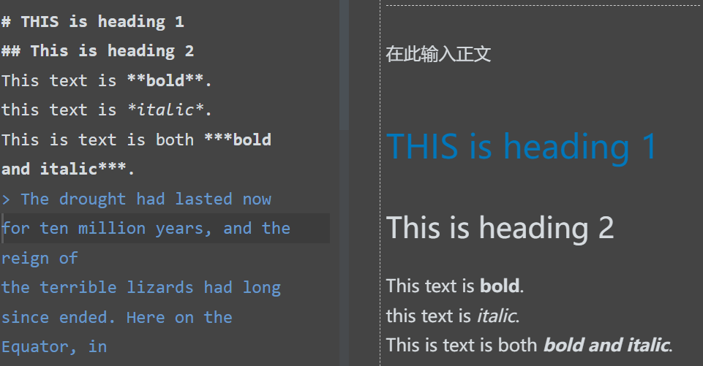

* Блоки цитирования создаются с помощью символа >

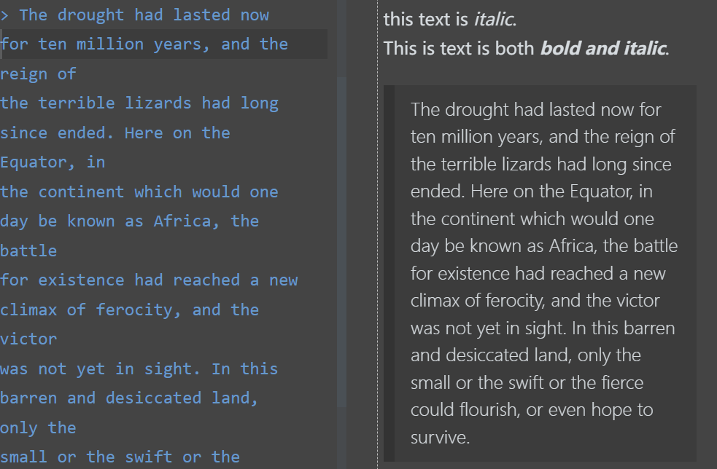

* Неупорядоченный (маркированный) список можно отформатировать с помощью звездочек или тире
* Чтобы вложить один список в другой, добавьте отступ для элементов дочернего списка

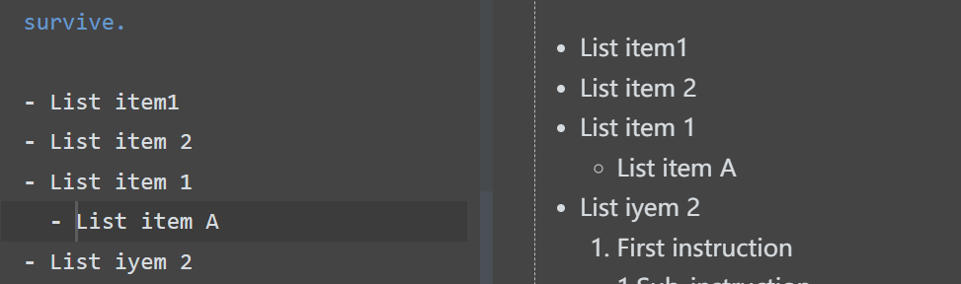

* Упорядоченный список можно отформатировать с помощью соответствующих цифр
* Чтобы вложить один список в другой, добавьте отступ для элементов дочернего списка:
* 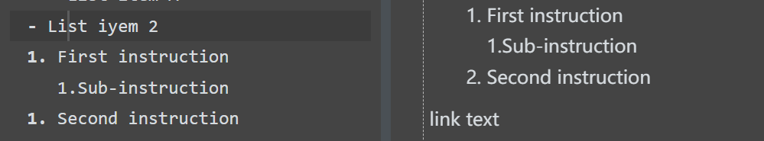
* Синтаксис Markdown для встроенной ссылки состоит из части [link text] , представляющей текст гиперссылки, и части (file-name.md) – URL-адреса или имени файла, на который дается ссылка:
* 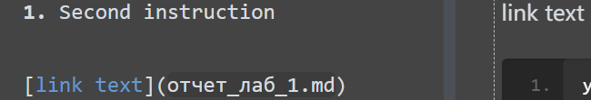
* Markdown поддерживает как встраивание фрагментов кода в предложение, так и их размещение между предложениями в виде отдельных огражденных блоков. Огражденные блоки кода — это простой способ выделить синтаксис для фрагментов кода. Общий формат огражденных блоков кода:
* 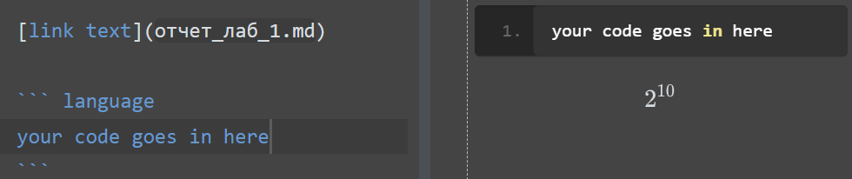
* Верхние и нижние индексы:
* 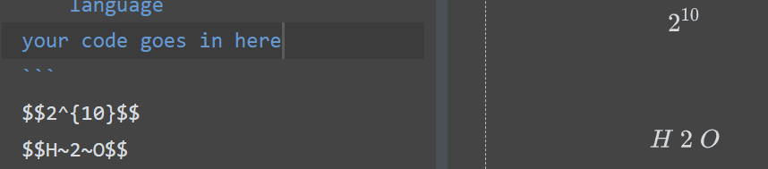
* Внутритекстовые формулы делаются аналогично формулам LaTeX. Например, формула sin^2(x)+cos^2(x)=1 запишется как
* 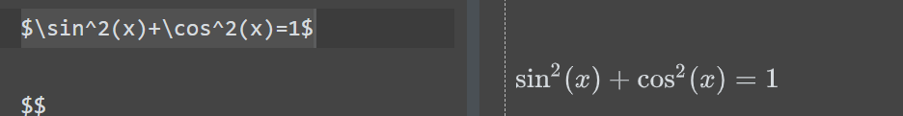
* {#eq:eq:sin2+cos2} со ссылкой в тексте «Смотри формулу ([-@eq:eq:sin2+cos2]).» записывается как
* 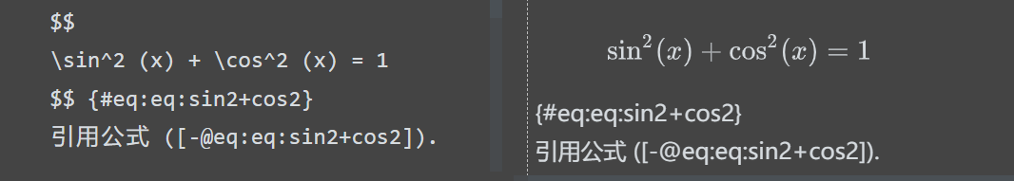

### Обработка файлов в формате Markdown

Преобразовать файл README.md можно следующим образом:



## ВЫВОД

Научился использовать markdown